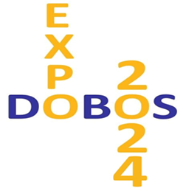

**Kedves végzős Diákok!**

Szeretettel várunk minden továbbtanulás előtt álló   
általános iskolás diákot, akit érdekel a vendéglátás,   
cukrász, szakács, pincér szeretne lenni,   
vagy technikusi végzettséget és érettségit szeretne szerezni!

*Gyere el interaktív pályaválasztási nyílt napunkra!*

*Készíts cukrász díszítőelemeket!*

*Teríts meg egy asztalt, hajtogass ünnepi szalvétát!*

*Ismerd meg, milyen tantárgyakat tanulhatsz nálunk!*

*Készíts dekoratív szendvicset!*

*Ismerd meg milyen szakmai munkaruhát biztosítunk tanulóink részére!*

*Találkozhatsz Erasmus programokon részt vett tanulóinkkal*

*és még sok meglepetés vár rátok*

*Töltsd ki online pályaválasztási tesztünket és nyerj szakmai ajándékcsomagot!*

*Hívd el szüleidet is, akiket tájékoztatunk szakképzéseink rendszeréről, menetéről!*

**Helyszín: 1134 Budapest, Angyalföldi út 11.**

A nyílt napon való részvétel regisztrációhoz kötött, amelyről visszaigazolást küldünk.

Kérlek, válasz időpontot és töltsd ki honlapunkon az időponthoz tartozó űrlapok egyikét!

**2024. november 18.**

**9:00**

**10:30**

**12:00**

**2024. november 19.**

**9:00**

**10:30**

**12:00**

**2024. november 20.**

**9:00**

**10:30**

**12:00**

**2024. november 21.**

**9:00**

**10:30**

**12:00**

**Pályaválasztásodhoz sok sikert kívánunk!**

*Részletek és regisztráció a www.dobosvszi.hu oldalon*

